Offizielle Mitteilung über die gerichtlich genehmigte Rückgabe betrügerisch erlangter USDT-Vermögenswerte an 客户姓名
Gemäß der am 冻结日期 vom Landgericht Berlin II erlassenen einstweiligen Verfügung und dem Rückgabebeschluss (Az. WC-CRYPTO-1068-0177) sowie auf Grundlage der von Whitfield & Crane PartG mbB im Namen des Mandanten 客户姓名 eingereichten Beweismittel hat Tether die Sperrung und Compliance-Prüfung der in dieser Angelegenheit betroffenen Blockchain-Adresse abgeschlossen.
Nach gemeinsamer Prüfung durch die Compliance-Abteilung von Tether und Whitfield & Crane PartG mbB hat Tether festgestellt, dass die zu dieser Angelegenheit eingereichten Unterlagen, insbesondere die einstweilige Verfügung, den Rückgabebeschluss, die On-Chain-Nachverfolgung und Transaktionszuordnung, die Vorfallsanzeige des Geschädigten sowie der Eigentumsnachweis der Gelder, die Anforderungen der Tether-Nutzungsbedingungen sowie der anwendbaren internationalen Standards zur Bekämpfung von Geldwäsche (AML) und Terrorismusfinanzierung (CFT) erfüllen.
Dementsprechend hat Tether die Rückgabe der betreffenden Vermögenswerte gemäß anwendbarem Recht, gerichtlicher Anordnung und internen Compliance-Anforderungen genehmigt.
I. Status der eingefrorenen Vermögenswerte
Gemäß der Anordnung des Landgerichts Berlin II führte Tether am 冻结日期 eine technische Sperre für die folgende Blockchain-Adresse durch, die mit der betreffenden betrügerischen Aktivität in Verbindung steht:
Betroffene Adresse: 0x8a6babc576e8abd7299dca35cccaeb3d134bdeb6
Eingefrorener Betrag: 5.628.751,37 USDT
Blockchain-Netzwerk: Ethereum (ERC-20)
Sperrstatus: Die Vermögenswerte wurden von Tether auf die Sperrliste gesetzt und sind für Übertragungen oder sonstige Transaktionen gesperrt.
II. Verfahren zur Vermögensrückgabe
Auf Grundlage der vom Landgericht Berlin II geprüften On-Chain-Forensik und Beweisergebnisse wurde festgestellt, dass die an der oben genannten Adresse eingefrorenen USDT rechtmäßig dem Geschädigten 客户姓名 zuzuordnen sind. Tether hat im Rahmen seiner Compliance-Prüfung ferner festgestellt, dass die zur Rückgabe genehmigten Vermögenswerte weder mit Geldwäsche, Terrorismusfinanzierung, Sanktionsverstößen noch mit sonstigen ausschließenden rechtswidrigen Aktivitäten verbunden sind.
Zum Schutz der Integrität des Rückgabeverfahrens und zur Verringerung des Risikos von Umleitung, Kompromittierung oder weiteren Verlusten werden die Vermögenswerte über einen gesonderten Anspruchskanal und nicht über den ursprünglichen Übertragungsweg zurückgegeben. Es gelten folgende Verfahren:
1. Rückgabeaufteilung
Gemäß dem gerichtlich bestätigten Entschädigungsrahmen und auf Grundlage der verifizierten Finanzunterlagen und Tatsachen dieser Angelegenheit wird der Gesamtbetrag der Rückgabe wie folgt berechnet:
Rückgabe des Hauptbetrags
Der verifizierte, durch Betrug verlorene Hauptbetrag beträgt €本金金额.
Gemäß dem gerichtlich genehmigten Entschädigungsrahmen werden 100 % des durch Betrug verlorenen Hauptbetrags zurückgegeben.
Der rückgabefähige Hauptbetrag beträgt daher:
€ 本金金额 × 100% = €本金金额
Rückgabe des Gewinnanteils
Der verifizierte zugehörige Gewinnbetrag beträgt €利润金额.
Gemäß dem gerichtlich genehmigten Entschädigungsrahmen werden 71,65 % des zugehörigen Gewinnbetrags zurückgegeben.
Der rückgabefähige Gewinnbetrag beträgt daher:
€ 利润金额 × 71,65% = €利润返还金额
Gesamtrückgabebetrag
Der insgesamt zurückzugebende Betrag wird daher wie folgt berechnet:
€本金金额+ €利润返还金额= €总返还金额
Endgültiger Rückgabebetrag: €总返还金额
USDT-Umrechnung und endgültiger Erstattungsbetrag
Da die in dieser Angelegenheit eingefrorenen Vermögenswerte auf USDT lauten und in USDT zurückzugeben sind, wird der oben genannte endgültige Rückgabebetrag zum am Auszahlungstag geltenden USDT-EUR-Wechselkurs in USDT umgerechnet. Auf Grundlage des bestätigten Wechselkurses von 1 USDT =汇率 EUR wird der entsprechende Erstattungsbetrag in USDT wie folgt berechnet:
€总返还金额 / 汇率 = 总退款金额USDT
Der endgültig in USDT zahlbare Erstattungsbetrag wird hiermit wie folgt bestätigt:
Endgültiger Erstattungsbetrag in USDT: 总退款USDT
2. Erfordernis einer neuen Wallet
Zur Verringerung des Risikos eines Zugriffs durch Unbefugte und zur Vermeidung der Wiederverwendung einer möglicherweise kompromittierten Adresse muss der Geschädigte ausschließlich im Ethereum-Netzwerk eine neue Onchain-Wallet erstellen, die ERC-20-USDT empfangen kann. Diese Wallet darf zuvor keine Transaktion mit einer Adresse durchgeführt haben, die mit dieser Angelegenheit verbunden ist.
3. Verifizierung über das Tether-Anspruchsportal
Der Geschädigte muss vom zuständigen Tether-Ansprechpartner einen eindeutigen Zugangslink für Ansprüche erhalten und darüber das offizielle Tether-Anspruchsportal aufrufen.
Folgende Angaben sind über das Portal einzureichen:
Name
Telefon
E-Mail
Aktenzeichen
Erstattungsbetrag
4. Wallet-Verbindung und Aktivierung des gesonderten Anspruchskanals
Nach Einreichung der erforderlichen Identitätsangaben muss der Geschädigte den Anweisungen im Portal folgen, die vorgesehene Onchain-Wallet verbinden und den Rückgabekanal aktivieren. Zudem muss er gemäß den Anweisungen des Tether-Ansprechpartners den von Tether bestimmten Ethereum-Netzwerkknoten hinzufügen, damit die Wallet korrekt für den Empfang von USDT über den gesonderten Anspruchskanal eingerichtet ist.
Nach erfolgreichem Abschluss dieser Schritte wird der gesonderte Rückgabekanal für die angegebene Wallet-Adresse automatisch aktiviert.
5. Automatische Übertragung der zurückgegebenen Vermögenswerte
Nach Erfüllung der vorstehenden Anforderungen überträgt Tether innerhalb von vierundzwanzig (24) Stunden den genehmigten USDT-Betrag über einen Smart-Contract-basierten Verteilungsprozess an die vom Geschädigten angegebene Onchain-Wallet.
III. Wichtiger rechtlicher Hinweis
Zur Gewährleistung der Rechtmäßigkeit, Transparenz und Endgültigkeit dieses Vermögensrückgabeverfahrens erteilt Tether folgenden Hinweis:
1. Gerichtliche Grundlage und Compliance-Basis
Dieses Sperr- und Rückgabeverfahren erfolgt aufgrund verbindlicher Anordnungen des Landgerichts Berlin II und gemäß den anwendbaren deutschen Gesetzen und Vorschriften. Als regelkonformer Stablecoin-Emittent beachtet und vollzieht Tether rechtmäßige Gerichtsanordnungen und arbeitet weiterhin weltweit mit Strafverfolgungsbehörden zusammen, um rechtswidrige Handlungen mit digitalen Vermögenswerten zu bekämpfen.
2. Endgültige Feststellung des Eigentums
Tether hat die von Whitfield & Crane PartG mbB durch Rechtsanwalt Maximilian Weber eingereichten Beweismittel erhalten und geprüft, darunter die Identitätsunterlagen des Geschädigten, die Transaktionshistorie, Nachweise zum betrügerischen Vorgehen sowie die gerichtlichen Feststellungen zum Eigentum an den eingefrorenen Vermögenswerten.
Nach einer unabhängigen Compliance-Prüfung hat Tether festgestellt, dass der bezeichnete Rückgabeempfänger der rechtmäßige Anspruchsberechtigte der von diesem Verfahren erfassten Vermögenswerte ist. Dritte, die einen konkurrierenden Anspruch geltend machen, müssen Rechtsschutz bei einem zuständigen Gericht suchen. Tether behält sich ausdrücklich alle Rechte vor, Maßnahmen zu ergreifen, die aufgrund einer späteren gerichtlichen Anordnung oder rechtmäßigen Weisung erforderlich werden.
3. Ausschließliches Anspruchsverfahren und Betrugswarnung
Dieses Rückgabeverfahren darf ausschließlich über das offizielle Tether-Anspruchsportal durchgeführt werden. Tether wird niemals die Offenlegung eines privaten Schlüssels, einer Seed-Phrase oder von Wallet-Zugangsdaten verlangen und auch keine Zahlung über inoffizielle oder private Kommunikationskanäle wie soziale Medien, private Messaging-Apps oder direkte E-Mail-Absprachen fordern.
Anspruchsteller werden zu besonderer Vorsicht gegenüber Identitätsvortäuschung, Folgebetrug oder unbefugten Mitteilungen angehalten, die angeblich von Tether oder einer Strafverfolgungsbehörde stammen. Tether haftet nicht für Verluste, die aus der Nichtbeachtung der vorgeschriebenen Anweisungen entstehen, einschließlich der Nutzung einer zuvor kompromittierten Wallet, der Offenlegung privater Zugangsdaten oder einer fehlerhaften Wallet- bzw. Knotenkonfiguration.
4. Datenschutz und Vertraulichkeit
Tether verarbeitet über das Anspruchsportal eingereichte personenbezogene Daten ausschließlich zur Durchführung dieses Vermögensrückgabeverfahrens. Die Verarbeitung erfolgt nach den anwendbaren Datenschutzgesetzen, gegebenenfalls einschließlich der Datenschutz-Grundverordnung (DSGVO); eine Nutzung für sachfremde kommerzielle Zwecke erfolgt nicht.
5. Endgültigkeit der Rückgabe
Mit Abschluss des Rückgabeverfahrens gelten etwaige Verpflichtungen von Tether hinsichtlich Ausgabe, Kontrolle und Verwaltung der betreffenden eingefrorenen USDT als vollständig erfüllt. Nach Bestätigung der maßgeblichen On-Chain-Übertragung gilt die Rückgabe als endgültig und abgeschlossen; weitere Ansprüche des Anspruchstellers gegen Tether in Bezug auf die zurückgegebenen Vermögenswerte bestehen nicht, soweit nicht anwendbares Recht oder eine weitere gerichtliche Anordnung etwas anderes verlangt.
6. Anwendbares Recht und ausschließliche Zuständigkeit
Für diese Mitteilung und das hierin beschriebene Vermögensrückgabeverfahren gelten deutsches Recht und die Zuständigkeit des Landgerichts Berlin II. Streitigkeiten aus oder im Zusammenhang mit dieser Mitteilung oder dem Rückgabeverfahren sind ausschließlich diesem Gericht zur Entscheidung vorzulegen.
IV. Nächste Schritte
Der Geschädigte muss die erforderliche Verifizierung im Anspruchsportal und die Wallet-Verknüpfung abschließen, bevor das Rückgabeverfahren fortgesetzt werden kann. Verzögerungen bei der Erfüllung dieser Anforderungen können zu einer entsprechenden Verzögerung der Rückgabe führen.
Nach Abschluss des Rückgabeverfahrens wird Tether dem Landgericht Berlin II einen Statusbericht über die Durchführung der Rückgabe vorlegen und Whitfield & Crane PartG mbB eine Kopie dieses Berichts übermitteln.
Bei technischen Problemen muss der Geschädigte über einen Rechtsbeistand oder einen anderen bevollmächtigten Rechtsvertreter mit der Compliance-Abteilung von Tether kommunizieren. Direkte individuelle Anfragen an den technischen Support werden außerhalb des offiziellen Verfahrens nicht angenommen.
V. KONTAKT- & ENTSCHEIDUNGSINFORMATIONEN
Federführender Rechtsbeistand: Maximilian Weber, Rechtsanwalt
Kanzlei: Whitfield & Crane PartG mbB
Offizielle Tether-Ansprechstelle für Compliance: legal@tether.to
(Ausschließlich für formelle Anfragen aufgrund gerichtlicher Anordnung)
Aktenzeichen: WC-CRYPTO-1068-0177
Zuständiges Gericht: Landgericht Berlin II, Berlin, Deutschland
HAFTUNGSAUSSCHLUSS & RECHTLICHE BESTIMMUNGEN
Diese Mitteilung wird ausschließlich zu Informations- und Offenlegungszwecken in unmittelbarer Übereinstimmung mit dem vom Landgericht Berlin II angeordneten Vermögensrückgabeverfahren herausgegeben.
1. Keine Rechtsberatung: Nichts in diesem Dokument ist als Rechtsberatung, Anlageberatung oder Aufforderung irgendeiner Art auszulegen.
2. Rechtsvorbehalt: Tether Operations Limited behält sich in Abstimmung mit dem gerichtlich bestellten Rechtsbeistand das Recht vor, die Bestimmungen dieser Mitteilung zu ändern, zu ergänzen oder klarzustellen, um die Einhaltung des deutschen Rechts und konkreter gerichtlicher Vorgaben sicherzustellen.
3. Haftung: Jedes Risiko, einschließlich des Verlusts digitaler Vermögenswerte infolge der Nichteinhaltung der vorgeschriebenen Verifizierungs- und Übertragungsprotokolle durch einen Anspruchsteller, trägt ausschließlich der Anspruchsteller.
4. Verwaltungsbefugnis: Tether Operations Limited führt dieses Rückerstattungsverfahren im gesetzlich zulässigen Umfang und unter Beachtung der gerichtlichen Vorgaben durch.
GENEHMIGUNG & AUSFERTIGUNG
ZU URKUND DESSEN haben die unterzeichnenden Parteien diese Mitteilung aufgrund der ihnen vom Gericht übertragenen Befugnis ausgefertigt.
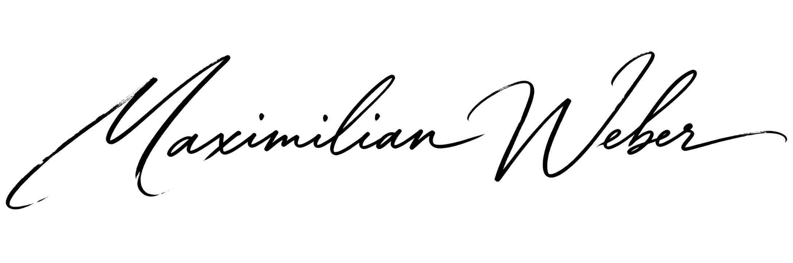
Rechtsbeistand für den Fall:
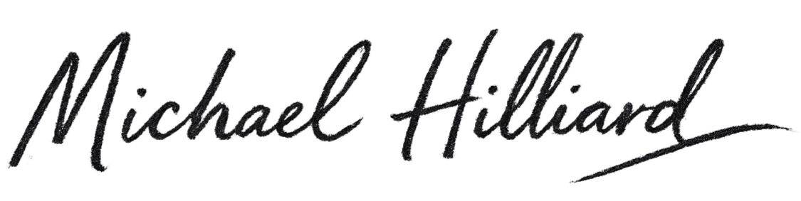
__________________________
Maximilian Weber, Rechtsanwalt
Whitfield & Crane PartG mbB
Datum: 当天日期
Tether Operations Limited:

__________________________
Chefjustiziar von Tether
Tether Operations Limited
Datum: 当天日期
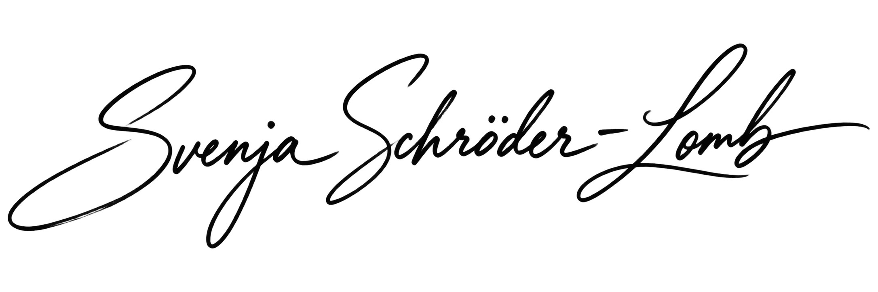
GERICHTLICH ANGEORDNET:

__________________________________________
RICHTER/IN AM LANDGERICHT
LANDGERICHT BERLIN II
BERLIN, DEUTSCHLAND
Datum: 当天日期

